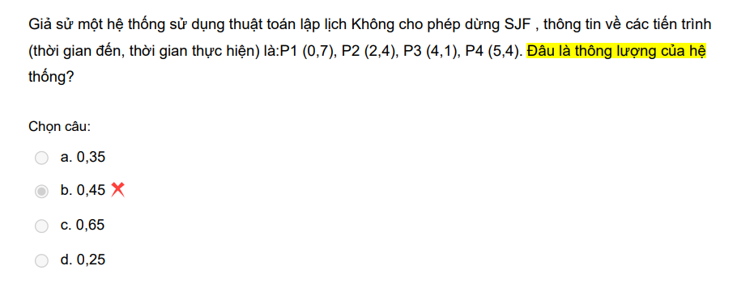

Tổng thời gian hết 16s => thông lượng = 4 / 16 = 0.25s

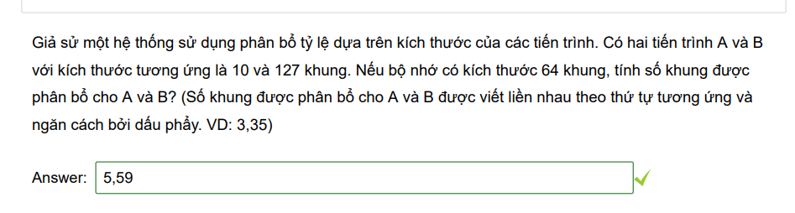

A = 64 \* 10 / 137 = 5

B = 64 -5 = 59

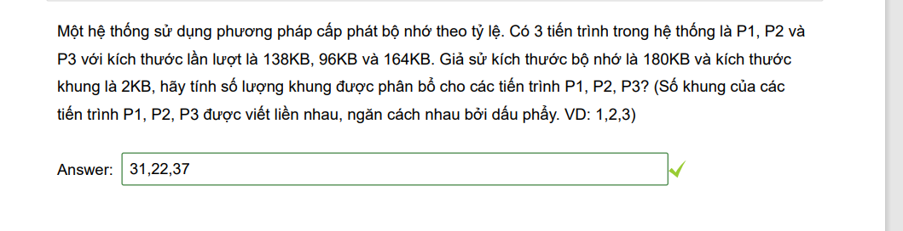

P1 = 180 \* 138 / (138 + 96 + 164) = 62 = > số khung = 62 /2 = 31

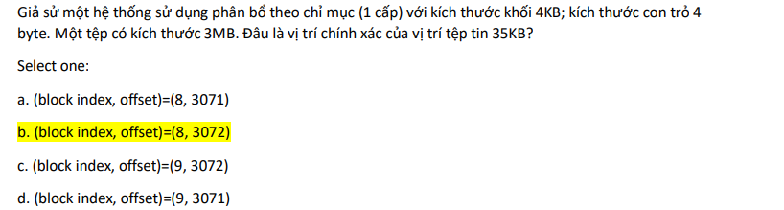

Vị trí của 35 KB = 35840 B = block index \* Kích thước khối + offset

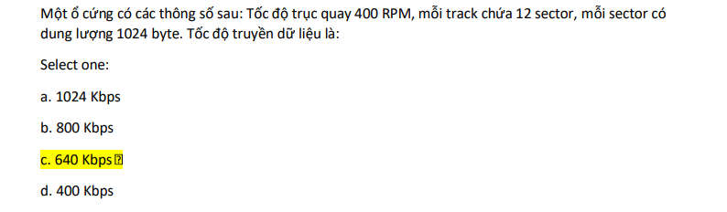

Số vòng quay /s = 400 /60

Tốc độ truyền = 1024 \*12 \* 400/60 \* 8 (bit/s) => 640 kbps

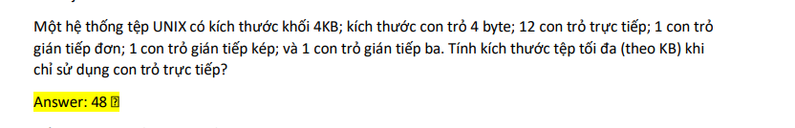

= 12 \* 4KB = 48KB

